

**QUALIDADE DE SOFTWARE**

Marcia Yurie Yano

Análise de Qualidade

São Paulo

2024

# RESUMO

O produto escolhido para esta análise de qualidade foi o celular Samsung Galaxy S20 FE 5G. É do sistema Android lançado no ano de 2020. A análise seguiu descrição do produto até a observação do seu comportamento durante o uso de várias funções do produto.

# SUMÁRIO

1. RESUMO 2

2. SUMÁRIO 3

3. INTRODUÇÃO 4

4. O PROJETO 5

4.1 Detalhes do produto ou serviço 5

4.2 Tabela de Análise 5

4.3 Relatório 6

4.4 Evidências 7

4.5 Onde encontrar 8

5. CONCLUSÃO 8

6. REFERÊNCIAS BIBLIOGRÁFICAS 8

# INTRODUÇÃO

O celular em análise é de uso pessoal com aplicativos de entretenimento, lazer, atividades físicas e edições de mídia para estudos e publicações de youtube. Espera-se que o celular funcione com alguns aplicativos relacionados abertos simultaneamente e que não apresente travamentos de tela ou quebra de aplicativos.

# O PROJETO

O produto escolhido para análise foi o celular Android Samsung Galaxy S20 FE 5G, com uma tela de 6.5 polegadas com uma resolução de 2400x1080 pixels e 8.4 milímetros.

Com 1 ano de uso não aparenta problemas físicos, apenas uma pequena lasca na película de proteção.

Utilizou-se o aplicativo AIDA64 que mostra as configurações do celular.

## Detalhes do produto ou serviço

|  |  |
| --- | --- |
| **Nome do produto ou serviço:** | Samsung Galaxy S20 FE 5G |
| **Fabricante:** | Samsung |
| **Tempo de uso:** | 10h por dia |
| **Outros detalhes relevantes sobre o produto:** | Câmera Tripla Traseira de 12MP +12MP + 8MP, Selfie de 32MP. Leitor Biométrico na Tela, Reconhecimento Facial, Resistente à água IP68, Sensor de Proximidade, NFC, USB Type-C |

## Tabela de Análise

|  |  |  |
| --- | --- | --- |
| **Característica** | **Sua percepção** | **Referência da evidência [caso tenha]** |
| **Usabilidade:** | Não apresentou problemas utilizando o celular no dia-a-dia. Tem uma tela agradável, com brilho e cor ajustável. |  |
| **Matéria prima:** | Acabamento de plástico |  |
| **Performance:** | Mesmo com 5 aplicativos abertos como câmera, googleMaps, Chrome, Whatsapp e Spotfy, o celular continuou funcionando bem. | Imagem 2, 3 e 4 |
| **Design:** | É fácil de personalizar e organizar os aplicativos do celular, além de ser fácil controlar o comportamento dos aplicativos como permissões. |  |
| **Duração da bateria:** | A bateria com capacidade de 4500mAh tem a duração de um dia inteiro com uso médio, o carregador rápido leva em torno de 2h30 minutos para carregamento completo, por isso vejo como satisfatório a duração da bateria. | Imagem 1 |

## Relatório

O celular tem a média de 10h de uso por dia. Com funções de câmera que facilitam a gravação de vídeos e fotos para a edição e publicação em plataformas como youtube. Além disso, sua performance em jogos também é satisfatória.

Tem um design bonito, é de fácil personalização e contém modos de rotina (Imagem 4), e usos predeterminados (Imagem 3) que fazem dele, um celular intuitivo e de fácil adaptação.

## Evidências

Imagem 1: Bateria do celular – AIDA64 Imagem 2: Configurações do celular – AIDA64

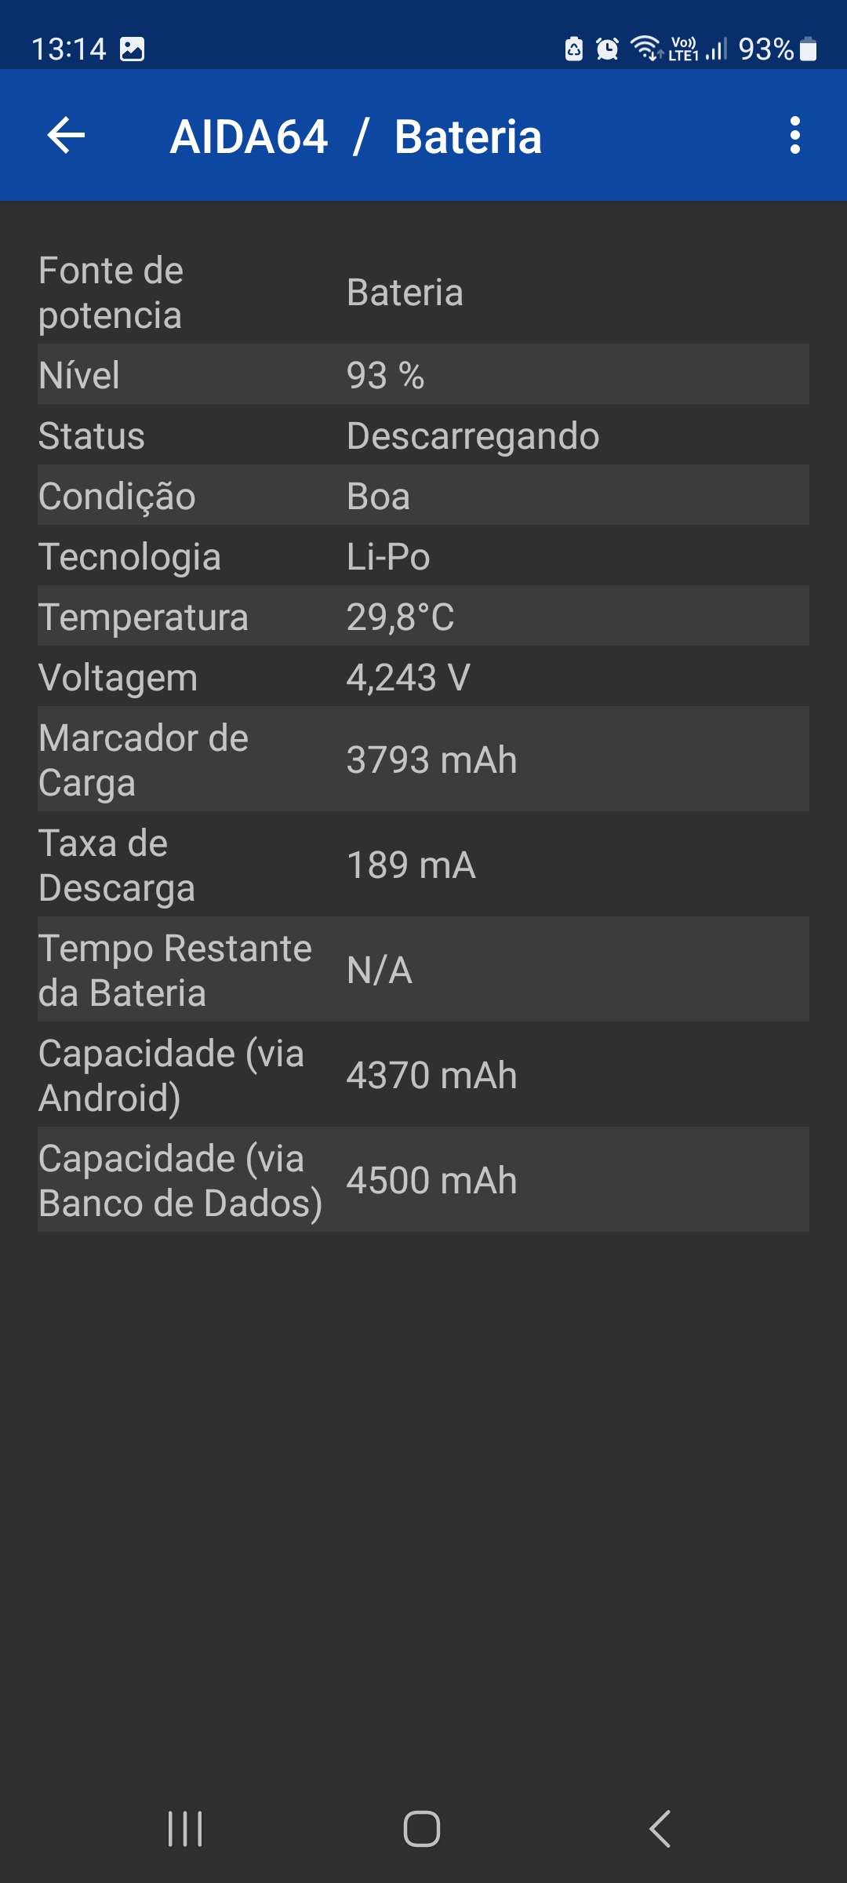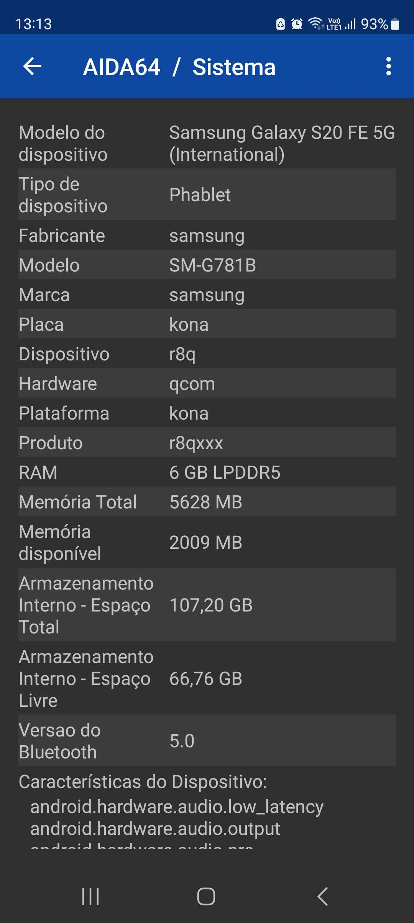

Imagem 3: aplicativo nativo do celular Imagem 4: aplicativo nativo do celular

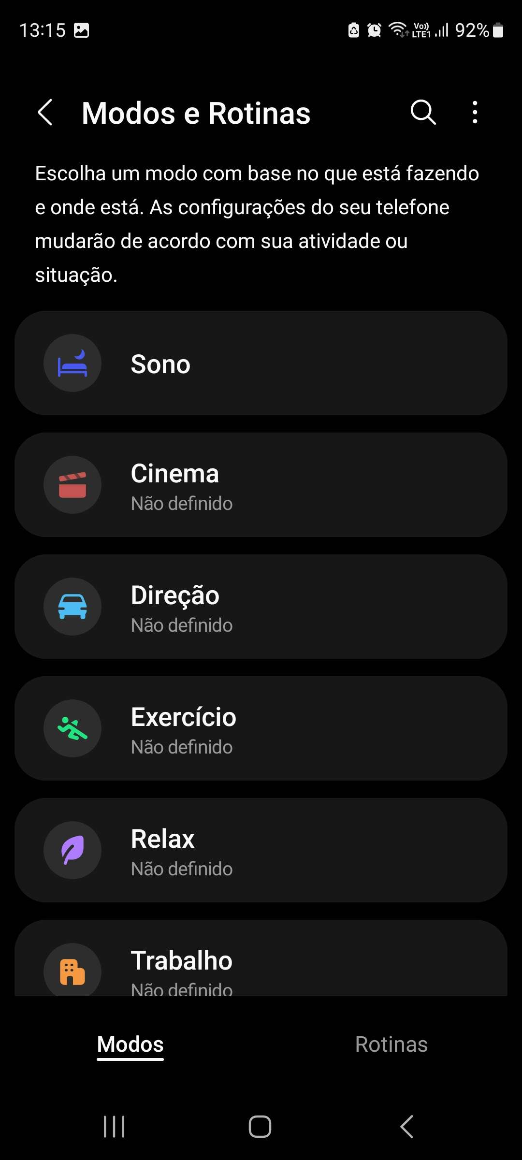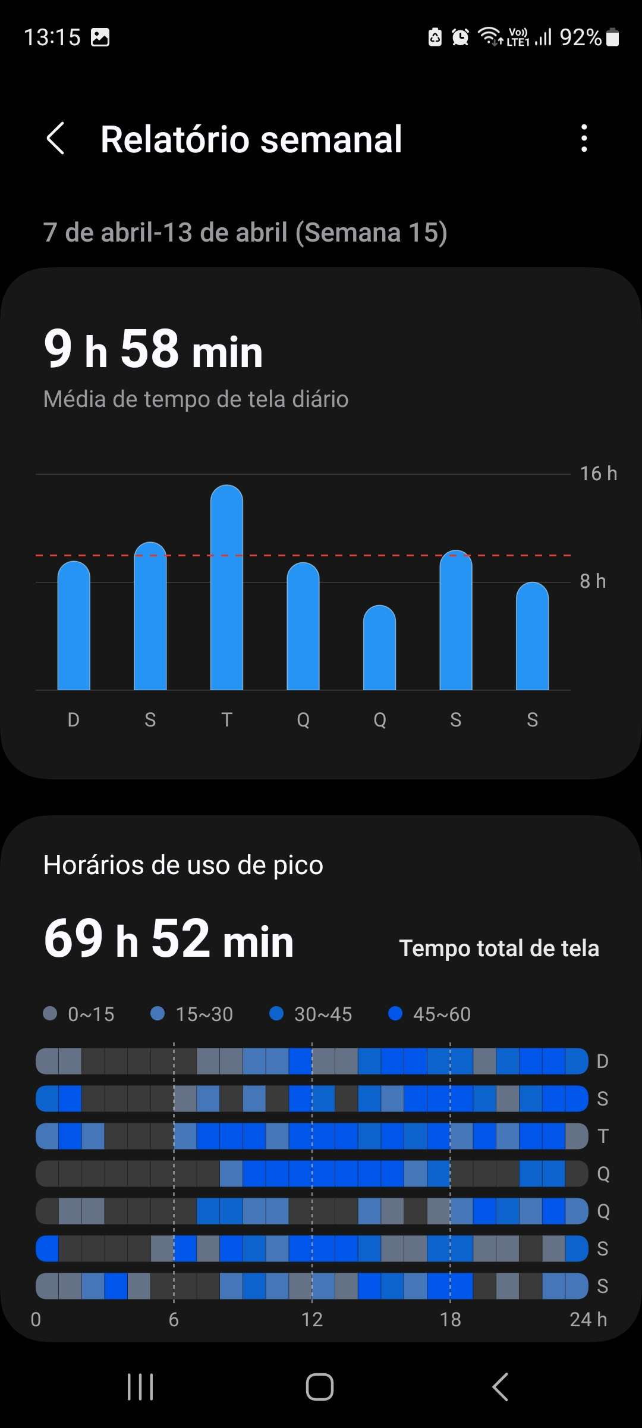

## Onde encontrar

Mercado livre:

<https://www.mercadolivre.com.br/samsung-galaxy-s20-fe-5g-128gb-branco/p/MLB16280469?pdp_filters=category:MLB1055%7Cshipping:fulfillment%7Cshipping_cost:free&matt_tool=64616970&forceInApp=true>

# CONCLUSÃO

Avaliar um produto depende de conhecer as especificações e em como testar. Há muitos vídeos de usuários com suas próprias resenhas interpretando do ponto de vista para jogos, trabalho, e outras funções. O que podemos observar é que há muitas formas de se analisar, seja em texto, em vídeo como podemos ver no youtube, e essa experiência me mostrou como um são feitas as análises e como isso pode ser colocado na realidade de testar.

# REFERÊNCIAS BIBLIOGRÁFICAS

TAVEIRA, Geisel. CHEGOU! Samsung GALAXY S20 FE 5G, essa versão VALE A PENA? Unboxing e Impressões, youtube, 1 de jun. de 2022. Disponível em: < <https://youtu.be/t2lVhh1OtkE?si=f8xS3xzhM64VwrlM>>. Acesso em: 16 de abr. de 2024.

Detalhes do produto. Zoom. Disponível em: < <https://www.zoom.com.br/lead?oid=941666720&sortorder=-1&index=&searchterm=null&pagesize=-1&channel=&pla=2023-12-20T00:03:39.177251&og=18000&gad_source=1&gclid=CjwKCAjww_iwBhApEiwAuG6ccPmqf5j6PC_CIuP0l4XwR0ta91zyKM6b4qOy0rynRICueh8Rd0jrOhoC4owQAvD_BwE>>. Acesso em: 16 de abr. de 2024.

Detalhes do produto. Zoom. Disponível em: < <https://www.tudocelular.com/Samsung/fichas-tecnicas/n6487/Samsung-Galaxy-S20-FE-5G.html>>. Acesso em: 16 de abr. de 2024.